作 者 推 荐

作者简介：

凯琳·邦达（Carin Bondar）拥有英国哥伦比亚大学（University of British Columbia）的人口生态学博士学位，并与《科学美国人》（Scientific American）、PBS数字工作室和科学频道合作主持多档网络和电视节目。她目前是探索世界频道（Discovery World）“与史蒂芬霍金一起探索勇敢新世界”节目的主持人。关于动物王国中的性的独立网络节目有超过6000万的点击，曾就这一主题上TED演讲，广受欢迎，著有《“野”性》（Wild Sex）。现居加拿大的不列颠哥伦比亚省。

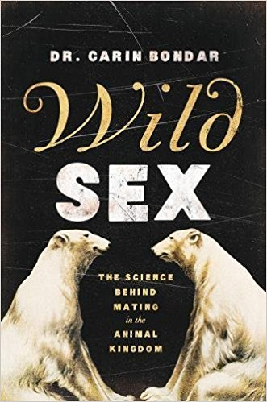
中文书名： 《“野”性：动物交配背后的学问》
英文书名：WILD SEX: The Science Behind Mating in the Animal Kingdom
作 者：Dr. Carin Bondar
出 版 社：Pegasus
代理公司：Biagi/ANA/Jessica Wu
页 数：400页
出版时间：2017年9月
代理地区：中国大陆、台湾
审读资料：电子稿
类 型：科普

内容简介：

本书以拥有超过1,400万次点击的网络系列作品《“野”性》（Wild Sex）为基础，探究了自然界大小生物的繁殖方式。

鸟类要繁殖，蜜蜂要繁殖——小到果蝇，大到蓝鲸，动物世界的每个成员都要繁殖。如果你认为人类想要约会已经很艰难了，那么试试看在遭受掠食者追捕、在不可预测和威胁生命的情况下约会吧。动物世界是狂野的——动物的交配习惯也是如此。我们的动物兄弟们的性生活非常困难，千差万别，而且常常充满令人难以置信的暴力——绝对引人入胜。

在《“野”性》中，凯琳·邦达（Carin Bondar）博士带领读者踏上一次探索动物王国的迷人之旅，研究野外多样的性爱方式。她着眼于性器官的演变（性器官如何塑造社会等级制度）、诱惑的策略以及性的机制。她就广泛的主题进行调查，从动物能否享受到快乐到雌性是否拥有生殖能力。一路上，她见证了两性之间的史诗般的战斗，包括剃刀尖形状的生殖器，凶残的吃掉伴侣和无意识的信息素战争。

在大量科学研究的基础上，这本书无疑是令人振奋的。本书妙趣横生、诙谐幽默，保证让你以全新的方式思考“性”这一主题。

媒体评价：

“作者的写作风格诙谐幽默，将引人入胜的信息融入易于理解的文章中，非常引人深思。”
- 书单（Booklist），星级评论

“作者在本书中证明了，动物交配的世界可能比想象中更加复杂。本书着眼于动物的吸引力规律、性行为本身以及几种动物的繁殖模式，涵盖了动物必须克服的障碍：比如雄性赤背蜘蛛在交配后会被其女伴吃掉。而作为人类，你是否还觉得上约会网站还很难呢？”
- 芝加哥论坛报（Chicago Tribune）

“相当有趣，笔调充满活力。读过这本书后，你将不必面对饭桌上尴尬的沉默。既有严谨的科学性，又能让读者轻松阅读。”
- 每日邮报（Daily Mail）

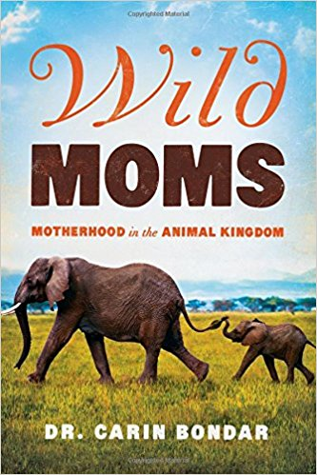
中文书名： 《狂野母性》
英文书名：WILD MOMS: Motherhood in the Animal Kingdom
作 者：Dr. Carin Bondar
出 版 社：Pegasus
代理公司：Biagi/ANA/Jessica Wu
页 数：400页
出版时间：2018年4月
代理地区：中国大陆、台湾
审读资料：电子稿
类 型：科普

内容简介：

本书是在动物王国中进行的一次迷人而有趣的母性探寻之旅！它将读者带入到自然之中，用全新的视角理解“母”与“子”之间。

担任母亲的角色是一项艰巨的工作——但想象一下，在丛林野外，昼夜遭受着破坏、资源稀缺和掠夺者的威胁的情况下做母亲，是一种怎样的体验呢？
在本书中，凯琳·邦达（Carin Bondar）博士带领读者踏上一段探索动物王国的迷人之旅，
充分展现了荒野中的母性。

通过一个母亲在动物王国中的全经历——从怀孕的最初阶段开始，到母乳喂养和幼儿饲养，并努力克服空巢综合症（经常是字面上的“空巢”），到当上外婆。在本书中，邦达博士回答了关于动物的一系列问题：动物中的妈妈如何应对哭闹的婴儿和便盆训练？母乳喂养是如何在野外实现的（特别是当妈妈一次要给好几个婴儿喂奶时）？如果残疾的孩子不符合达尔文的“适者生存”理论，那么为什么我们会看到来自不同哺乳动物群体的母亲为残疾后代提供持续的照顾？

本书简明易懂，寓教于乐，赞美了全世界各式各样的母亲，是一本保证让读者以全新方式思考母性的书。

媒体评价：

“在动物的世界里寻找母性。推荐动物爱好者阅读。“----- 柯克思书评（Kirkus）

“读者有发现很多惊喜。对进化生物学感兴趣的读者会喜欢这本书。本书作为“野性系列”中的第二本，一定会让读者好奇：下一本会是什么？“
- 图书馆杂志（Library Journal）

谢谢您的阅读！
请将反馈信息发至：吴伊裴（Jessica Wu）
安德鲁·纳伯格联合国际有限公司北京代表处
北京市海淀区中关村大街甲59号中国人民大学文化大厦1705室
邮编：100872
电话：010-82449901
传真：010-82504200
Email：jessica@nurnberg.com.cn
网址：http://www.nurnberg.com.cn
微博：http://weibo.com/nurnberg
豆瓣小站：http://site.douban.com/110577/
微信订阅号：ANABJ2002

